CURRICULUM
VITAE
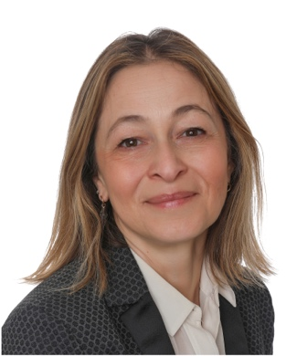

Rossella
Cordua
Residente a Brescia, vicolo San Paolo
rossella.cordua.brescia@gmail.com

nata a Brescia
12/07/1973

ESPERIENZA LAVORATIVA

Da settembre 1995-giugno 1996
Assistente al corso di Composizione architettonica I presso il Politecnico di Milano, facoltà di Architettura

Da dicembre 1996-giugno 1999 Collaboratrice presso lo studio di architettura Rovetta-Croset a Brescia

Da settembre 2000-gennaio 2002 Collaboratrice presso lo studio di architettura Grazioli-Garau a Brescia

Libera professionista presso se stessa da giugno 2003

ISTRUZIONE E FORMAZIONE

Diplomata al Liceo artistico “Vincenzo Foppa” a Brescia nel 1990

Laureata presso il Politecnico di Milano, facoltà di Architettura, laurea magistrale a ciclo unico nel 1995

ESPERIENZA DI VOLONTARIATO

Progettazione decorativa volontaria del reparto di chirurgia pediatrica presso gli Spedali Civili di Brescia.

Associazione “Tesori di Brescia”, come volontaria redazione di progetti architettonici e nella raccolta fondi per la ristrutturazione e promozione dei beni artistici della nostra città.

Associazione “il centro nel cuore” onlus, progettazione e apertura della scuola dell’infanzia “Asilo Franceschetti”.

Consigliere e vicepresidente Associazione Itaca Brescia fino al 2022.

